**Формирование сигналов поглощения и дисперсии при исследовании конденсированных сред в слабых полях методом ядерного магнитного резонанса**

**Гольдберг А. А.1, *Климова С. А.* 1**

1студент,

Санкт-Петербургский Политехнический Университет Петра Великого,физико-механический институт, Санкт-Петербург, РоссияE–mail: [artemiy.goldberg*@mail.ru*](mailto:artemiy.goldberg@mail.ru)

Исследование конденсированных сред в слабых полях является с одной стороны фундаментальной задачей физики, с другой стороны, прикладной в области экспресс-контроля и магнитометрии [1, 2]. В слабом магнитном поле В резонансные частоты при изменении частоты модуляции магнитного поля В отличаются друг от друга на доли герца. Запись этих частот требует высокой точности настройки резонанса, которая может быть достигнута только в лабораторных условиях измерения. В случае использования устройства в полевых условиях такой режим измерения является сложным в реализации. Поэтому исследования осуществляются с использованием времен релаксации. На рис. 1 представлен сигнал ЯМР, регистрируемый с использованием модуляционной методики.

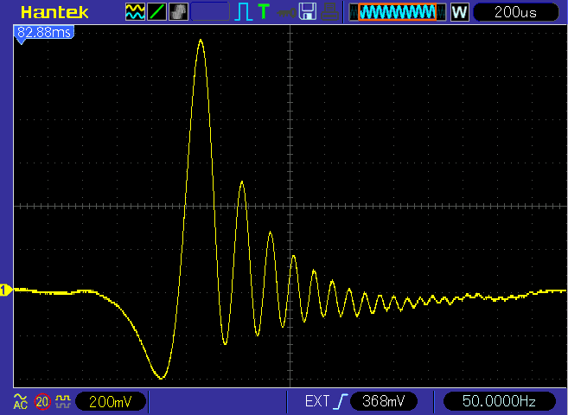

Рис. 1. ЯМР сигнал из водопроводной воды.

Время T2 определяется по затуханию огибающей, построенной по вершинам пиков. Учитывается неоднородность магнитного поля в области, где расположена регистрирующая катушка. Возникают трудности с измерением Т1. Экспериментальные исследования показали, что использовать частотные измерения по методу Джулотто [3] для определения Т1 в конструкции малогабаритного ЯМР-релаксометра чрезвычайно сложно. В слабом магнитном поле резонансные частоты при изменении частоты модуляции магнитного поля B отличаются друг от друга на доли герца. Регистрация этих частот требует высокой точности настройки резонанса, которая может быть достигнута только в лабораторных условиях измерений. В случае использования прибора в полевых условиях такой режим измерения сложно реализовать. Кроме того, формула для определения T1 по методу Джулотто [3] была получена из уравнения Блоха без учета особенности регистрации ЯМР-сигнала в слабом магнитном поле с использованием метода модуляции [2]. Кроме того, уравнения Блоха не учитывали влияние модуляции магнитного поля на намагниченность конденсированной среды. Поэтому, учитывая все факторы в уравнениях Блоха, мы получили формулу для определения T1 по двум измерениям амплитуды сигнала ЯМР на разных частотах модуляции τ.

Рассмотрим ещё раз подробнее уравнения Блоха в общей форме в цилиндрических координатах:



Данную систему можно решать, как систему линейных дифференциальных уравнений первого порядка.

В матричном виде система принимает следующий вид:



Это задача Коши для линейного дифференциального уравнения первого порядка, оно имеет классическое решение.

После некоторых преобразований получим решение:

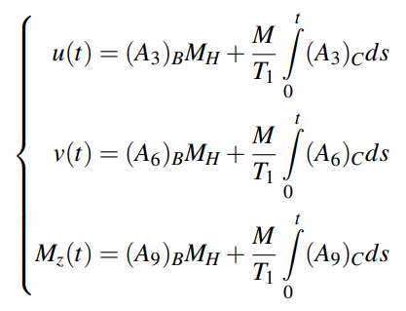

${(A_{3})}_{B}, {(A_{3})}_{C},{(A_{6})}_{B},{(A_{6})}_{C},{(A_{9})}_{B},{(A_{9})}_{C}$– некоторые величины, зависящие от параметров системы.

Получившиеся выражения содержат достаточно сложные интегралы, требующие дальнейшего исследования, однако уже полученные результаты позволяют определять поведения функций, а также, используя меньшие ресурсы, находить значения исследуемых функций в интересующих точках с любой наперёд заданной точностью.

**Литература**

1. Leshe A. Nuclear induction. Veb Deustscher Verlag Der Wissenschaften, Berlin, 1963.
2. Davydov V.V., Dudkin V.I., Vysoczky M.G., Myazin N.S. Small-size NMR Spectrometer for Express Control of Liquid Media State // Applied Magnetic Resonance, 2020. Vol. 51. P. 653–666.
3. Giulotto L., Lanzi G., Tosca L. Journal of Chemical Physics, 1956. Vol. 24. P. 632 – 644.